网络空间安全课程综合设计实验报告一

57117203 姜舒

2020年9月3日

实验一：操作环境变量

1.实验过程

使用printenv命令打印出环境变量

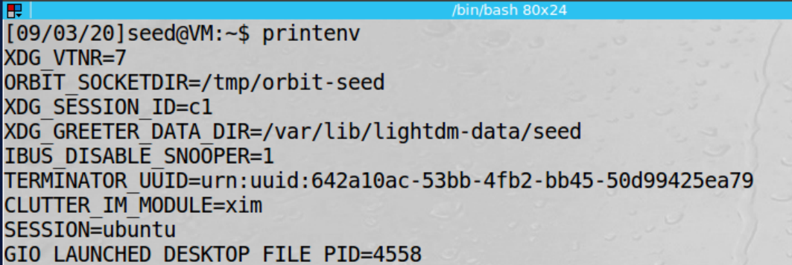

使用printenv命令打印出特定环境变量PWD

使用export命令新建一个自定义环境变量MYENV并赋值，打印出值。用unset命令取消该自定义变量后，无法打印出该环境变量。

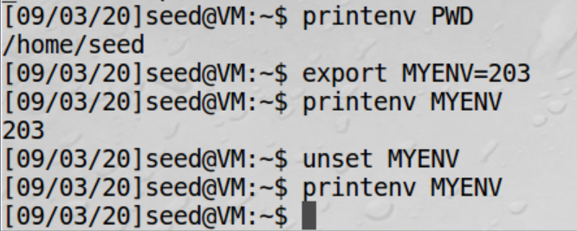

实验二：将环境变量从父进程传递到子进程

1.实验过程

新建文件task2.c并编辑，加入相关代码。编译运行。

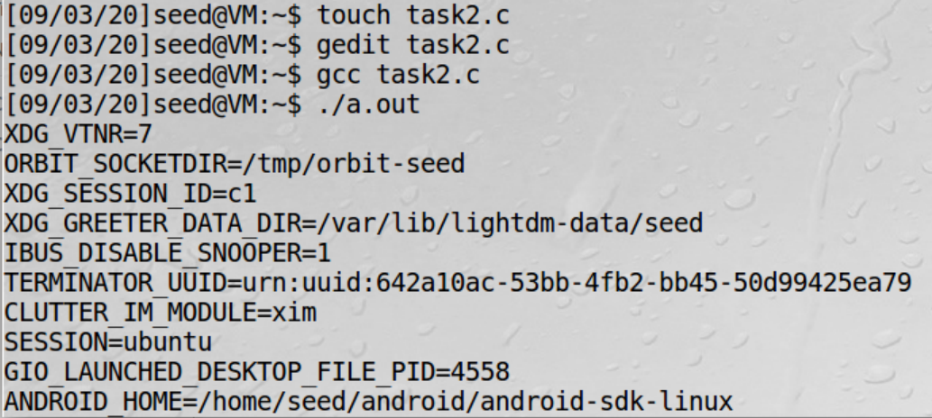

将输出保存到child文件中。

编辑完文件后，重新编译，将新输出保存在parent文件中。

使用diff命令比较两个输出文件内容，发现没有异处，两个文件完全相同。

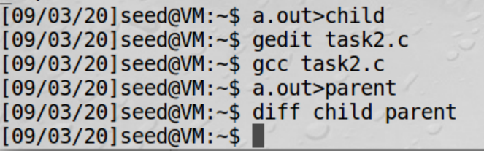

2.实验结论

fork()创建新进程时复制了调用进程，从实验中可以看出两个进程的环境变量完全相同。因此子进程的环境变量继承了父进程的环境变量。

实验三：环境变量和execve()

1.实验过程

新建文件task3.c，写入相关代码并编译运行。

运行可执行文件后没有输出，即当前进程没有环境变量。

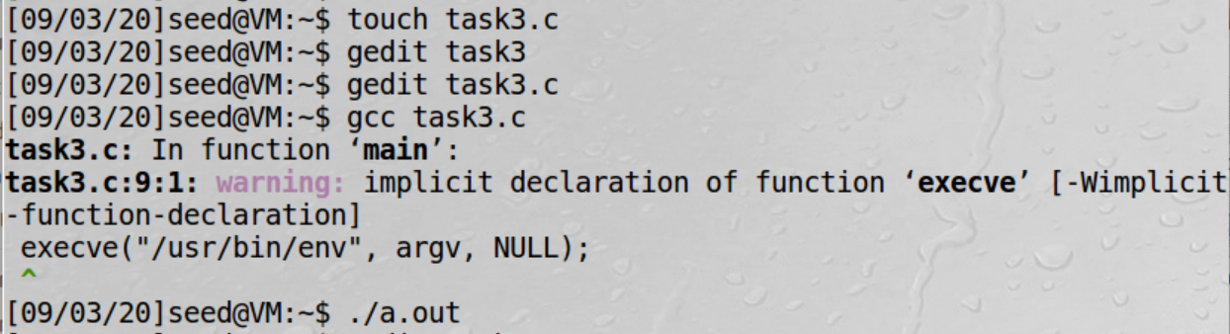

编辑完文件内容后再次编译运行，输出进程的环境变量。改变execve()函数的调用内容后，当前进程有环境变量。

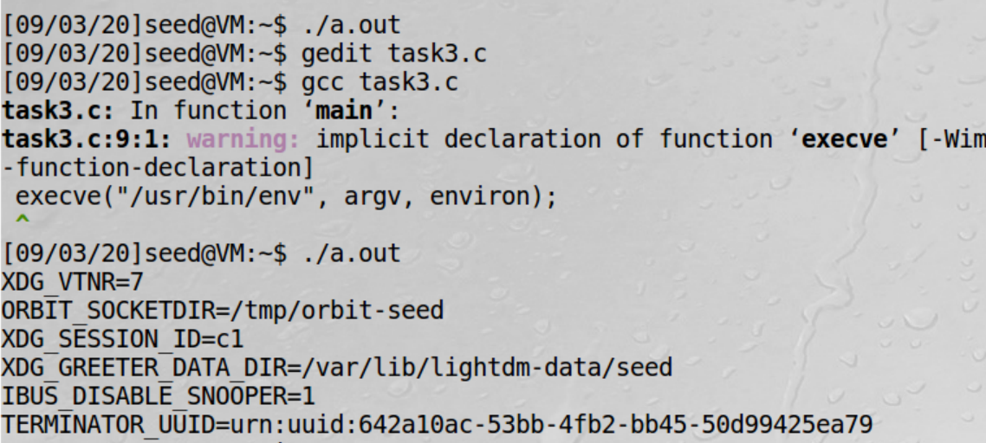

2.实验结论

使用execve()函数执行新程序时，新程序不自动继承进程的环境变量，需要输入环境变量，当前进程才有环境变量。

实验四：环境变量和system()

1.实验过程

新建文件task4.c并写入代码，编译运行文件。得到输出，当前进程有环境变量。

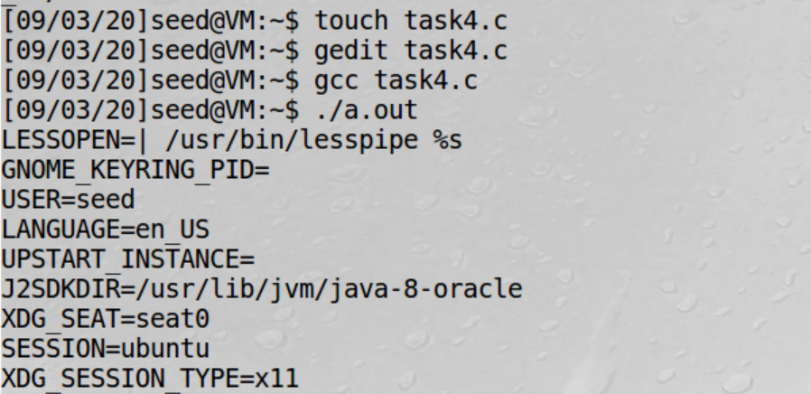

2.实验结论

不需要输入环境变量，使用system()函数执行新程序时，调用进程的环境变量被自动传递到了当前进程。

实验五：环境变量和Set-UID程序

1.实验过程

新建文件task5.c，写入代码并编译。



将程序所有权更改为root，并使其成为Set-UID程序

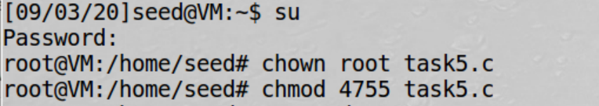

验证PATH, LD LIBRARY PATH都是已存在的环境变量

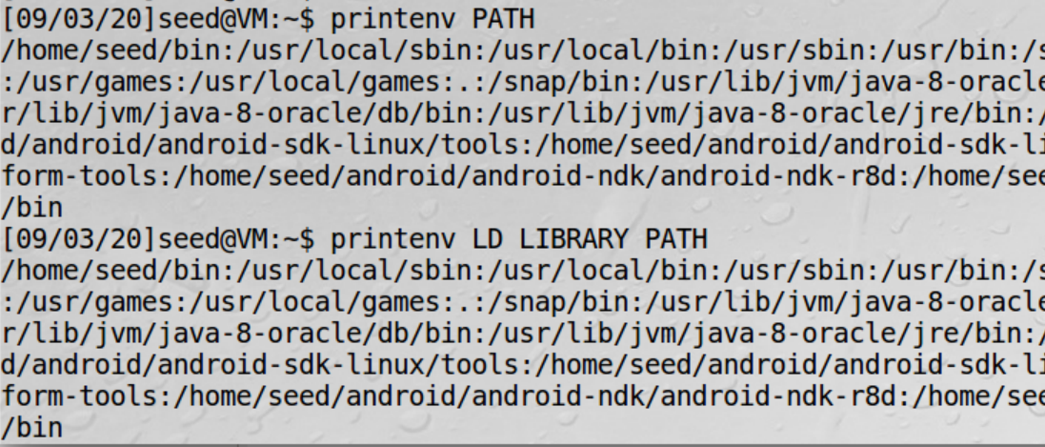

设置自定义环境变量NEW

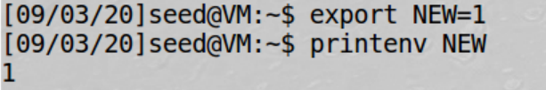

运行Set-UID程序

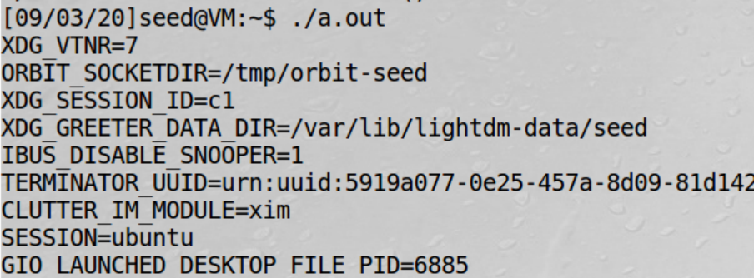

NEW, PATH, LD LIBRARY PATH都存在

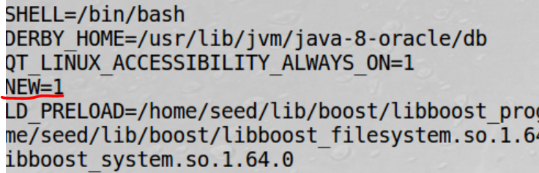

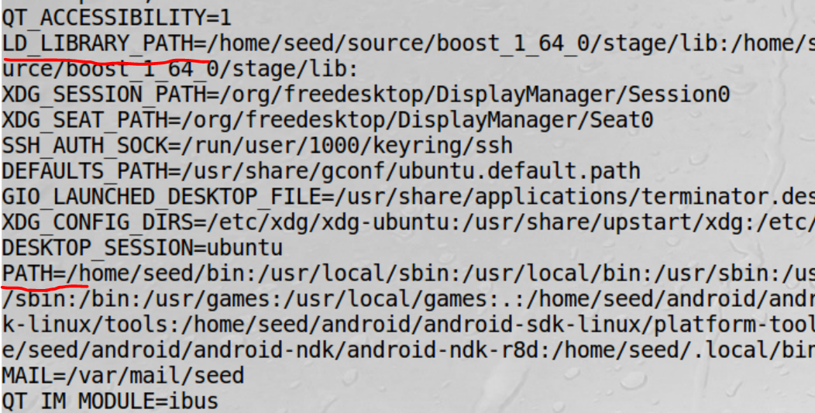



2.实验结论

在shell进程（父进程）中设置的所有环境变量都进入了Set-UID子进程。

实验六：PATH环境变量和Set-UID程序

1.实验过程

用export命令修改设置PATH环境变量。

新建task6文件后写入代码并编译。

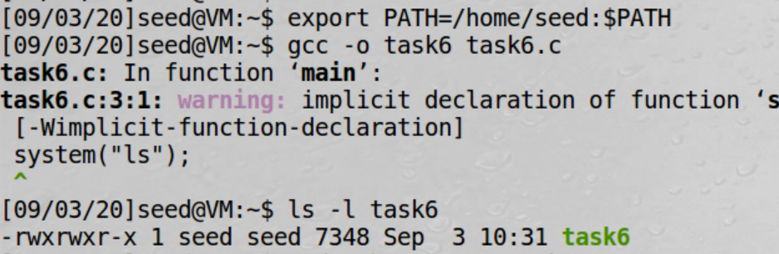

将task6改为Set-UID程序。

查看文件的权限，已变为root权限。

运行文件执行/bin/ls命令。

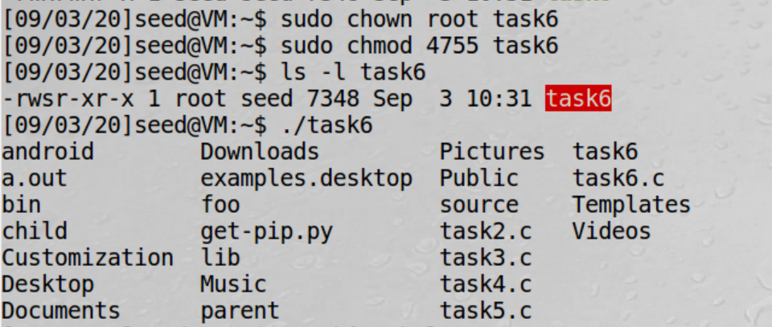

将/bin/sh复制到当前文件夹并命名为ls，再运行task6，获得root权限

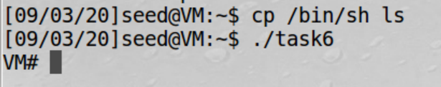

2.实验结论

程序执行命令时先在当前目录寻找该指令，再到PATH寻找。修改完PATH环境变量后，PATH开头增加了/home目录，即当前目录。

程序中的ls使用了相对地址而不是绝对地址，因此程序先在当前目录寻找，再到PATH寻找。

将/bin/sh的内容复制到当前文件夹中并改名为ls，则程序运行时会先找到当前文件夹内伪造的ls运行，实际上运行的是/bin/sh命令。因此可以获得root权限。

实验七：LD_PRELOAD环境变量和Set-UID程序

1.实验过程

编辑mylib.c文件写入代码并编译

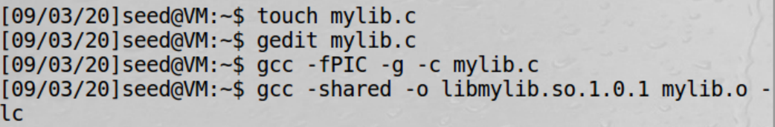

设置LD_PRELOAD环境变量。

编辑myprog.c文件写入代码并编译。

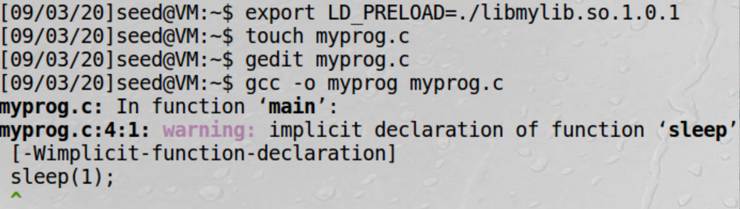

·使myprog成为常规程序，然后以普通用户身份运行它，调用了自定义的sleep()函数

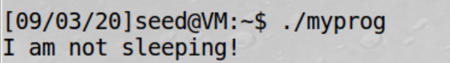

·将myprog设置为Set-UID根程序，然后以普通用户身份运行它，运行了libc中的默认sleep()函数

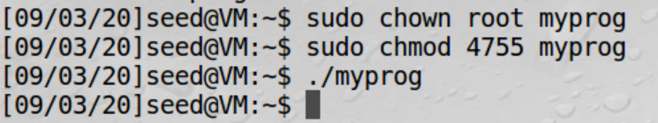

·将myprog设置为Set-UID根程序，再次在根帐户中导出LD_PRELOAD环境变量并运行它。运行了自定义的sleep()函数。

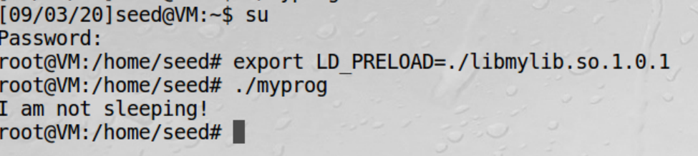

·将myprog设置为Set-UID user1程序（即所有者为user1，这是另一个用户帐户），再次在其他用户的帐户（非root用户）中导出LD_PRELOAD环境变量并运行它。

增加一个user1用户

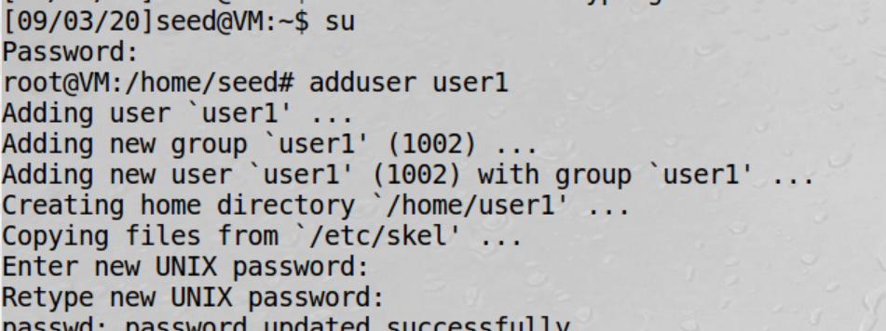

将权限改为user1，在seed账户中导出环境变量并运行，运行了libc中默认sleep()函数

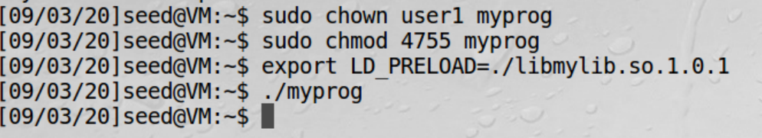

2.实验结论

当导出LD_PRELOAD的账户与Set-UID程序的所有者相同时，进程才有权限继承LD环境变量。在继承了环境变量后，LD_PRELOAD指定mylib为最先加载的共享库列表，因此程序先找到mylib中用户自定义的sleep()函数并运行。否则运行libc中的sleep()函数。

实验八：使用system()和execve()调用外部程序

1.实验过程

新建文件task8.c写入代码并编译，将文件设置为Set-UID程序

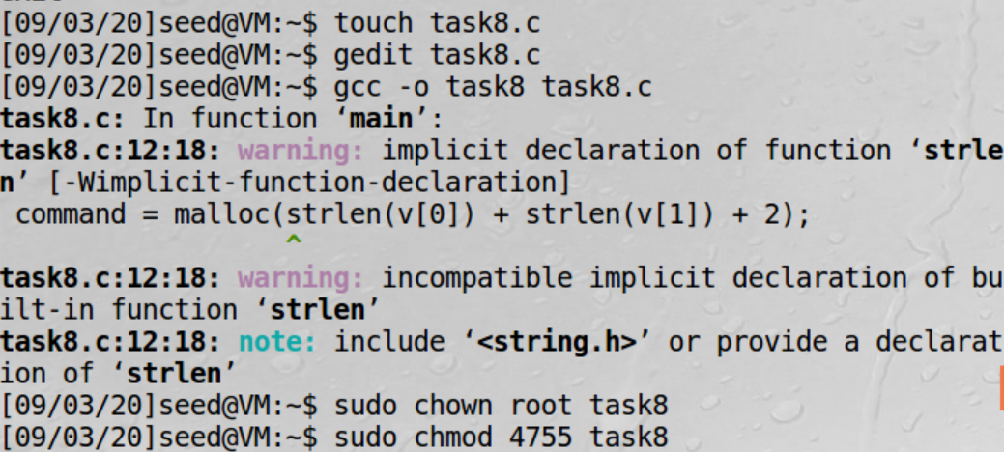

在task8后加入”aa;/bin/sh”，用户获得root权限，可以读写、增删任何文件。

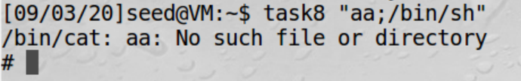

将文件内容修改，注释掉system()，取消execve()的注释

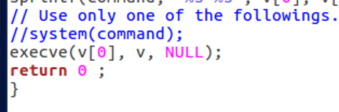

编译后，重新使用含有分号和/bin/sh的命令，无法获得root权限。

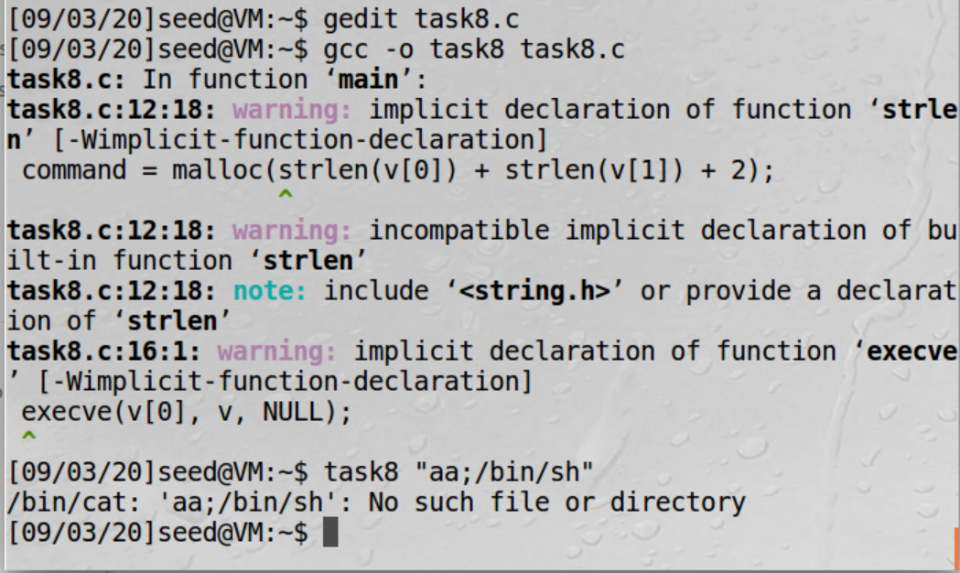

2.实验结论

使用system()函数时，分号后视为一条命令，因此普通用户可以运行/bin/sh程序获得root权限。使用execve()函数时，execve()函数会把; /bin/sh 看成是一个文件名，系统会提示不存在这个文件。

实验九：Capacity Leaking

1.实验过程

在root权限下新/etc/zzz文件，设置权限为仅root用户可读写执行

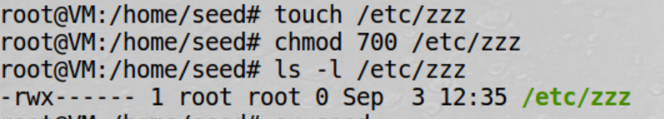

新建文件task9.c写入代码并编译

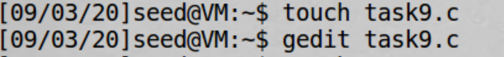

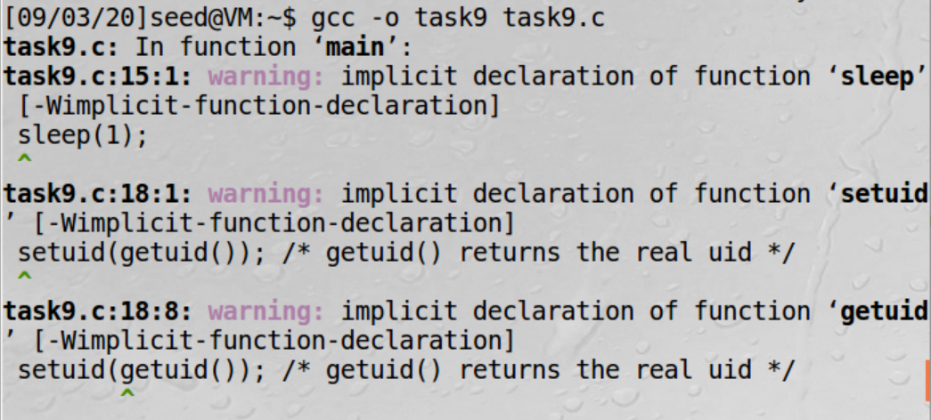

将task9设置为所有者是root的Set-UID程序。

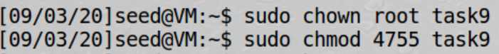

在普通用户下运行task9，查看/etc/zzz，文件已被修改

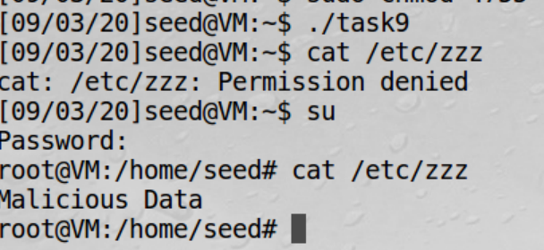

2.实验结论

程序在使用setuid()取消权限时文件尚未关闭，因此文件依然拥有root用户操作文件的功能，可以修改/etc/zzz文件。